# 实验六 同步计数器和计数显示

# 学号：22920182204307 王泽宇

# 学院系别：信息学院计算机系2班

## 一、实验目的

1. 掌握七段译码驱动器和七段显示器构成显示电路。
2. 掌握同步计数器设计方法。
3. 掌握中规模集成同步计数器应用。

## 二、实验设备和器件

数字逻辑实验箱 1 台

异或门 （7486） 1 片

|  |  |
| --- | --- |
| 七段译码驱动器（74LS47） | 1 片 |
| 二输入四与门 （7408） | 1 片 |
| 同步可预置 2-16 进制计数器（74LS163） | 1 片 |
| DL707 共阳极七段 LED 显示器 | 1 个 |
| 二输入四与非门（74LS00） | 1 片 |
| 双 D 触发器（74LS74） | 2 片 |
| 360Ω电阻 | 6 只 |
| 1KΩ电阻 | 1 只 |

## 三、实验内容和步骤

1、分析图 6.1 所示的移位寄存器型计数器电路，写出激励函数、状态表和状态转换图。

根据电路图和器件手册，在电路图中并标出引脚号。注意D 触发器的置 0 和置 1 端不能悬空。然后连接电路，检查电路无误后接通电源进行实验，记录实验结果并检查实验结果是否正确。

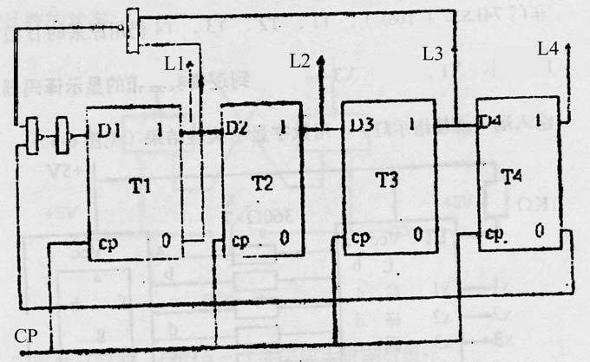

图 6.1

1、根据图6.1，可以写出如下的激励函数：

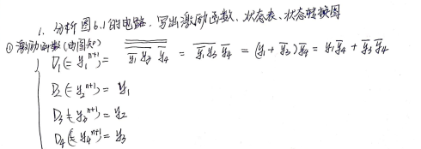

2、

四个触发器，电路由16个状态，取1个状态0000开始推进

形成循环后发现有8个有效状态、8个无效状态；状态图如下所示：

（数码从左到右依次为y1y2y3y4）

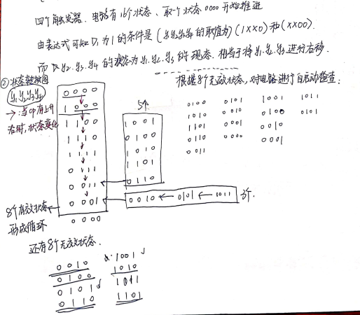

根据以上的状态图，可以做出状态表：

（数码和上面的排序方式不同，从左到右依次为y4y3y2y1）

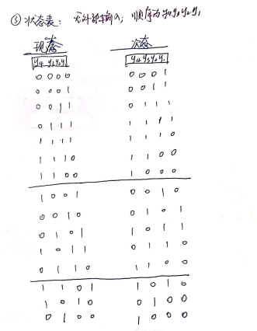

连线并运行：输出应该为

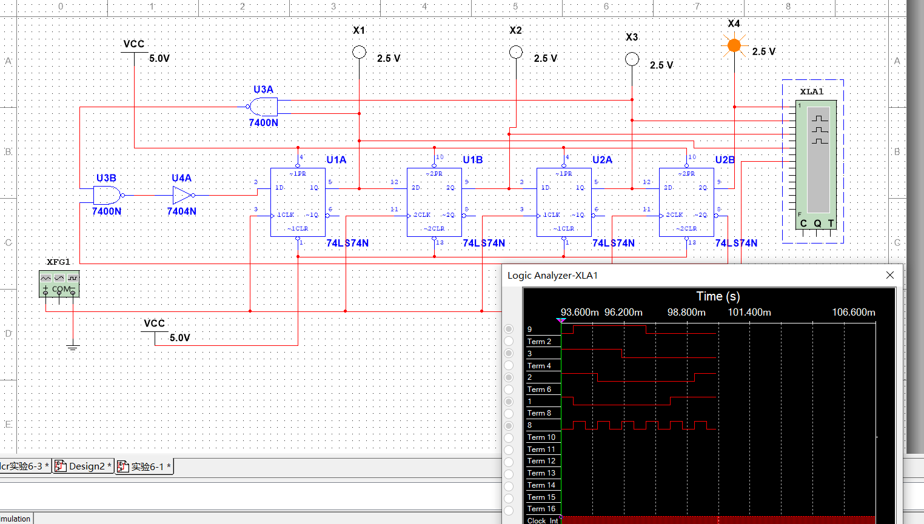

note:一根导线走线的时候如果经过了其他端口，则可能引发短路

2、按图 6.2 连线，用四个开关作为七段译码驱动器的输入，检查输入的 BCD 码按和七段显示器显示的数字是否一一对应，记录实验结果。

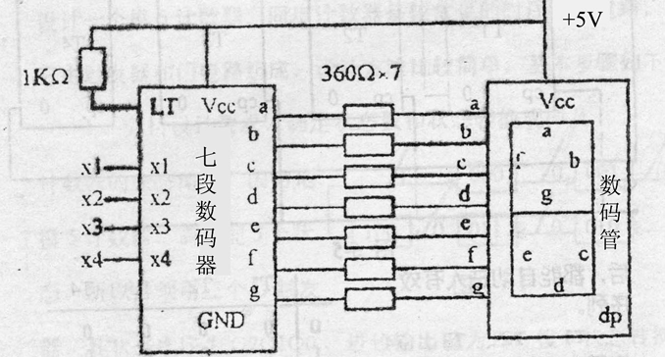

图 6.2

根据图2，可以连线出如下的电路图：

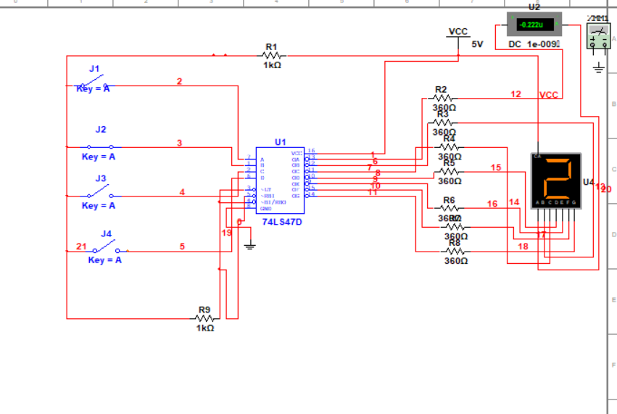

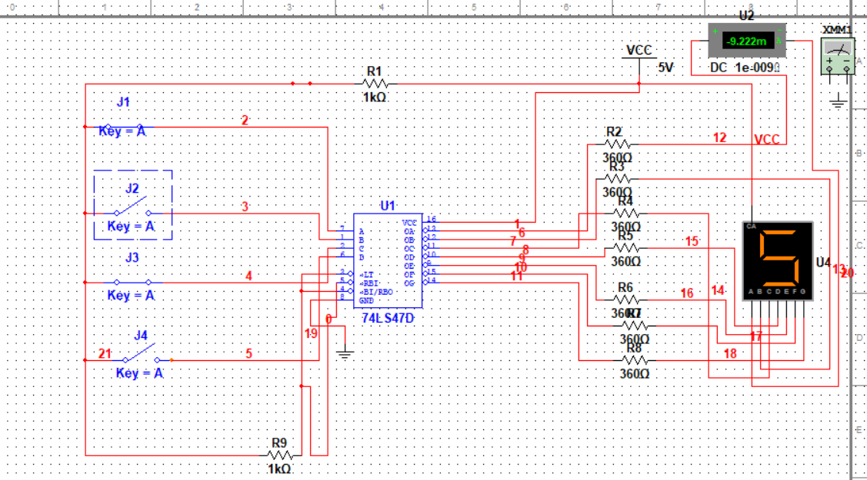

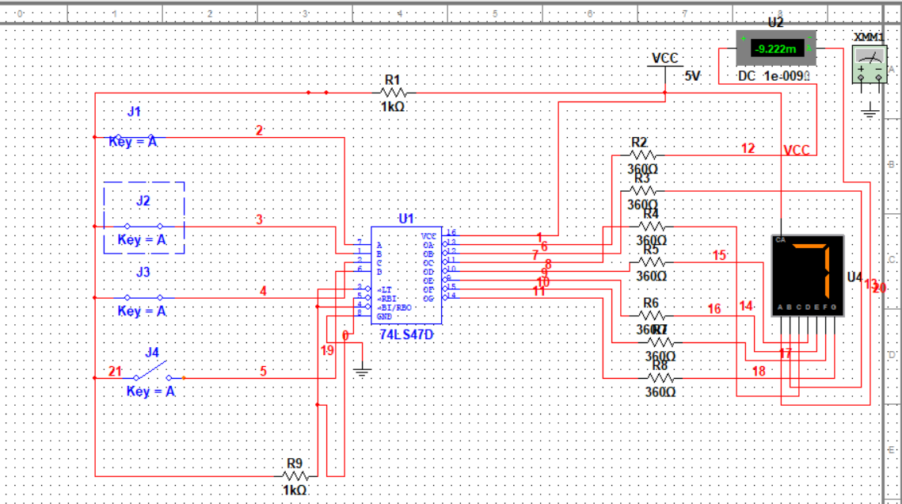

3、用 D 触发器和门电路设计同步模五计数器，电路要求能预置初始状态。输入为单脉冲，输出接图 6.1 中七段译码驱动器的输入端。画出电路图，并标出引脚号。注意 D 触发器的置 0 和置 1 端不能悬空。然后连接电路，检查电路无误后接通电源进行实验，记录实验结果。

思路分析：

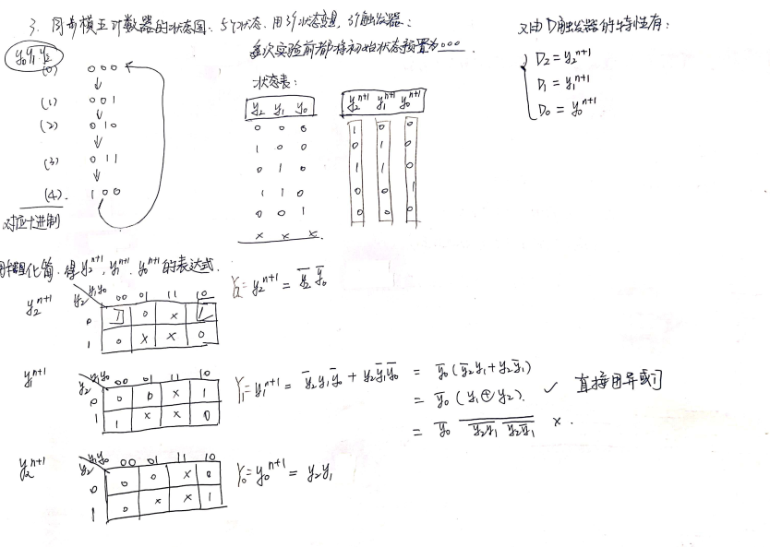

电路图设计：

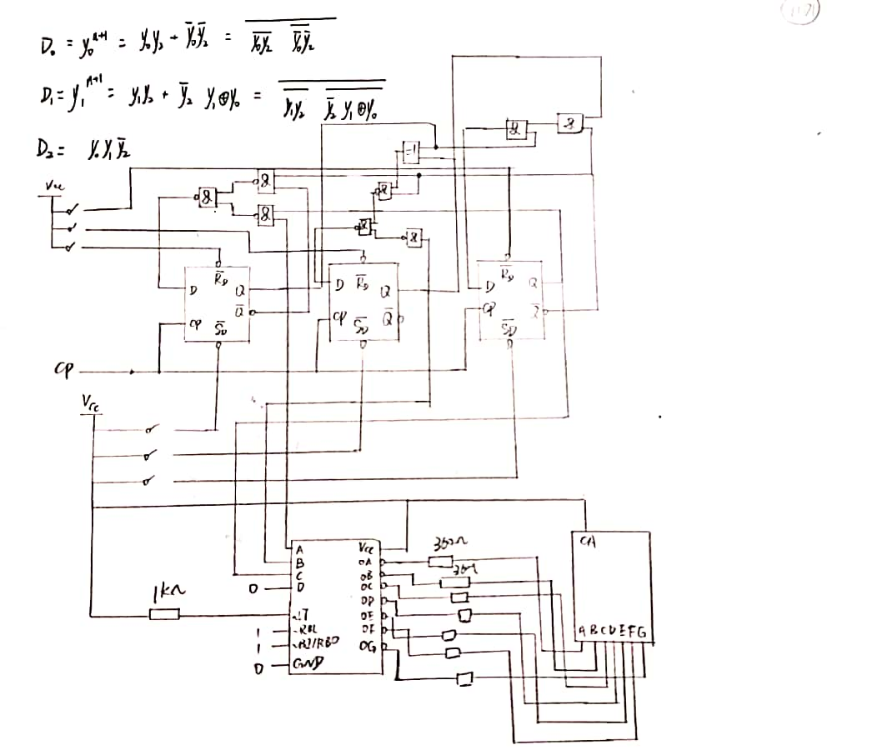

连线及实验结果：

